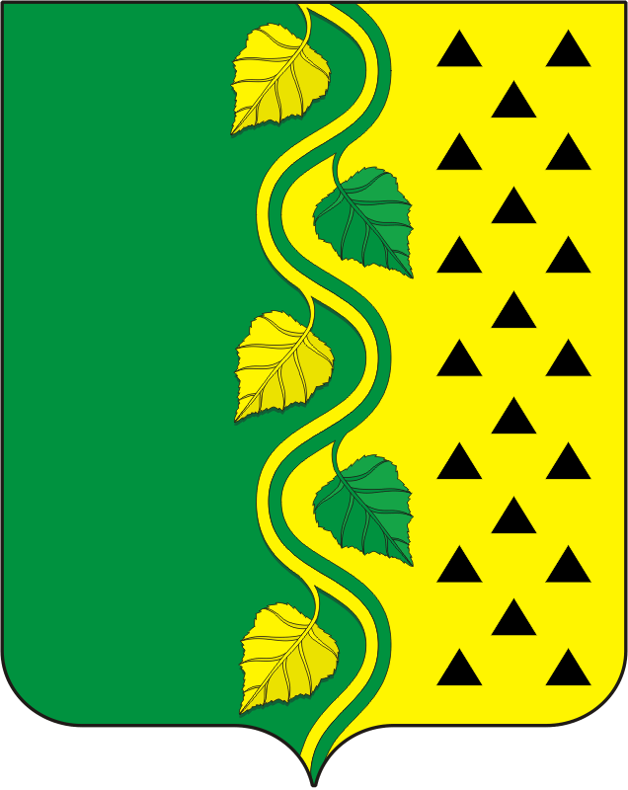

СОВЕТ ДЕПУТАТОВ МУНИЦИПАЛЬНОГО ОБРАЗОВАНИЯ НОВОСОКУЛАКСКИЙ СЕЛЬСОВЕТ САРАКТАШСКОГО РАЙОНА ОРЕНБУРГСКОЙ ОБЛАСТИ
четвертый СОЗЫВ

РЕШЕНИЕ
внеочередного тридцать четвертого заседания Совета депутатов
Новосокулакского сельсовета четвертого созыва

2 июля 2024года с. Новосокулак № 111

Об избрании главы муниципального образования Новосокулакский сельсовет Саракташского района Оренбургской области

В соответствии со статьей 36 Федерального закона от 06.10.2003 № 131-ФЗ «Об общих принципах организации местного самоуправления в Российской Федерации», статьей 16 Закона Оренбургской области от 21 февраля 1996 года «Об организации местного самоуправления в Оренбургской области», статьей 28 Устава муниципального образования Новосокулакский сельсовет, руководствуясь Положением о порядке избрания главы муниципального образования Новосокулакский сельсовет Саракташского района Оренбургской области из числа кандидатов, представленных конкурсной комиссией по результатам конкурса, утвержденным решением Совета депутатов муниципального образования Новосокулакский сельсовет от 22 марта 2024 года № 98,

Совет депутатов Новосокулакского сельсовета

Р Е Ш И Л :
1. Избрать Бородину Татьяну Евгеньевну главой муниципального образования Новосокулакский сельсовет Саракташского района Оренбургской области по результатам открытого голосования.
2. Установить, что настоящее решение вступает в силу со дня его подписания и подлежит официальному опубликованию в районной газете «Пульс дня».

Председатель Совета
депутатов сельсовета Т.М. Ровенских

